Ecoa-ldp 工具网络模型

- LDP 工具总体介绍

LDP 的工作并不是“直接把 XML 变成一个完整业务程序”，而是把 ECOA 工程中的模型信息拆成两类结果：

一类是按项目生成的文件，例如 route.h、platform/main.c、PD_xxx.c、组件 container、顶层 CMakeLists.txt。
一类是工具自带 runtime 的复制结果，就是 platform/lib。

因此，从 XML 到输出目录，本质上是一个“模型求值 + 模板生成 + runtime 拷贝”的过程。

- XML信息输入

*.componentType / *.interface.xml / *.types.xml：定义组件的 service/reference、操作类型、数据类型。
*.impl.xml：定义模块、模块实例、eventLink、dataLink、requestLink、trigger、dynamic trigger。
*.composite：定义组件实例和 wire，也就是“谁连到谁”。
*.deployment.xml：定义模块实例部署到哪个 PD、哪个 computing node、哪个 platform。
*.logical-system.xml：定义 logical platform、platform link、binding 等平台级拓扑。

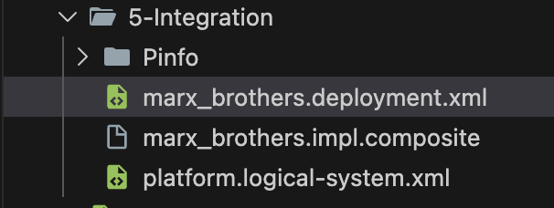

这些输入最后会决定：

需要生成多少个组件和模块
哪些连接是同 PD、哪些跨 PD、哪些跨 platform
每条 wire 对应什么 operation ID、端口、地址
平台主进程和每个 PD 要初始化哪些接口

- LDP工具的生成流程
  - 代码生成层

ldp生成器根据这些模型对象输出项目相关文件，例如：
- 顶层 CMakeLists.txt
- platform/main.c
- platform/route.h
- platform/PD_xxx.c
- 组件 container 和模块头文件

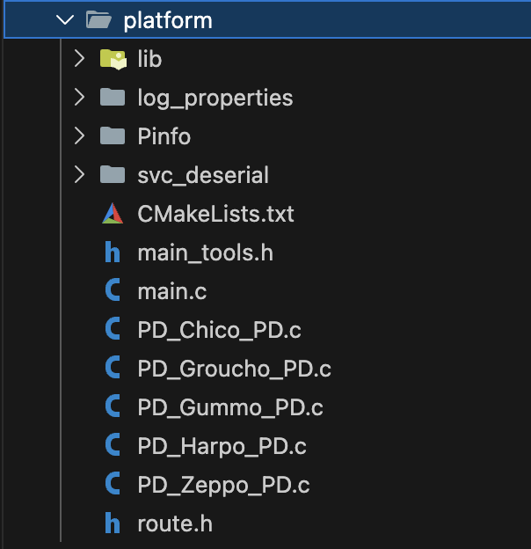

  - runtime 复制层

生成器还会把 LDP 自带的 C runtime 源码复制到输出工程里，形成：
- platform/lib
这一层不是根据业务模型逐行推导出来的，而是 LDP 自带库被复制到输出目录，再与前面的生成代码一起编译。

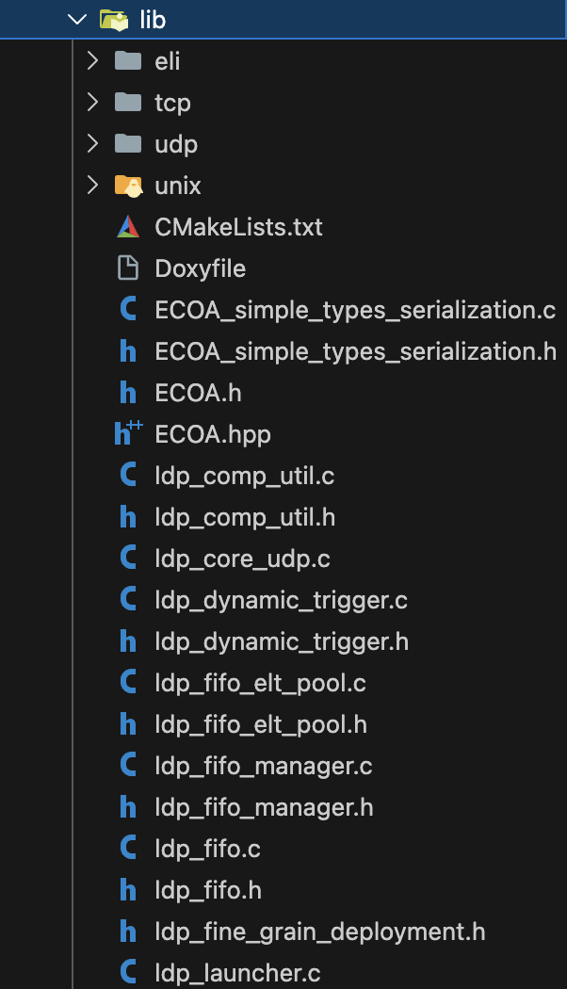

生成器在生成 platform 骨架时，把ecoa-ldp工具目录下的 lib 整个复制到输出目录。详细见（ecoa-ldp/src/ecoa_genplatform/generators/C/lib）

在 platform_skeleton_generator.py 中，generate_platform(...) 会：

先生成 main.c、fault handler、cmake 等文件
再定位到 ecoa_genplatform.generators.C.types_generator 所在目录
然后把同目录下的 lib 复制到输出目录下的 platform/lib

platform/lib 不是项目专有业务代码
它是 LDP runtime
它属于平台运行时实现，不属于业务实现
这部分后续会被 CMakeLists.txt 编译成 ecoa 库，供 platform 进程和 PD 进程链接。

- CMakeLists.txt 如何使用上述内容

LDP 生成顶层 CMakeLists.txt 时，会把输出工程拆成几个子目录：

- platform/lib
- platform/svc_deserial
- 0-Types
- Platform
- 各个组件目录

其中最关键的是：
add_subdirectory(platform/lib)
add_subdirectory(platform)
前者负责编译 runtime，后者负责编译平台主进程和各个 PD_xxx。

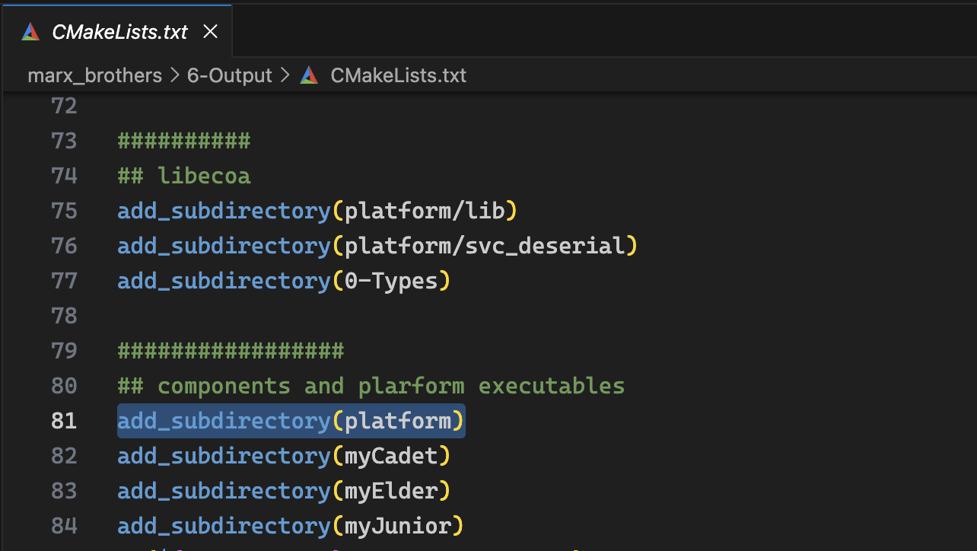

而 platform/lib/CMakeLists.txt 又会进一步按构建选项选择源码：

udp/*.c 或 tcp/*.c
unix/*.c 或 win32/*.c
eli/*.c
lib/*.c

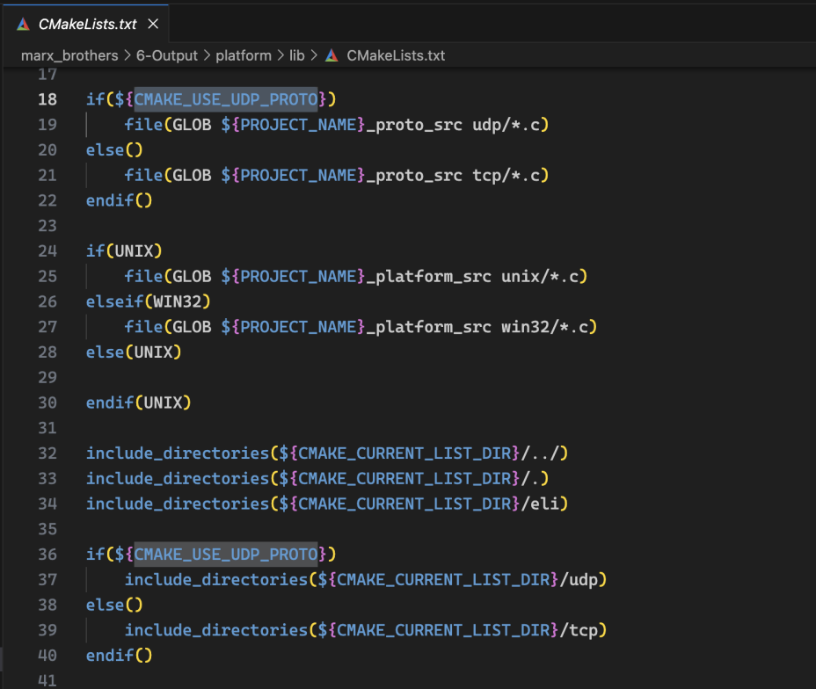

业务模型决定“要有哪些网络接口和路由关系”
runtime 决定“这些接口最终怎么通过 TCP/UDP/multicast/thread/lock 跑起来”

- Route.h 的建立

route.h 的职责是把模型中的连接关系翻译成 C 宏，供 platform 和 PD 初始化代码使用。
route_generator.py 生成 route.h 时，主要输出以下几类内容：

5.1 平台级常量
- ELI_PF_<platform>
- MODULE_BASE_PORT
- COMPONENT_BASE_PORT

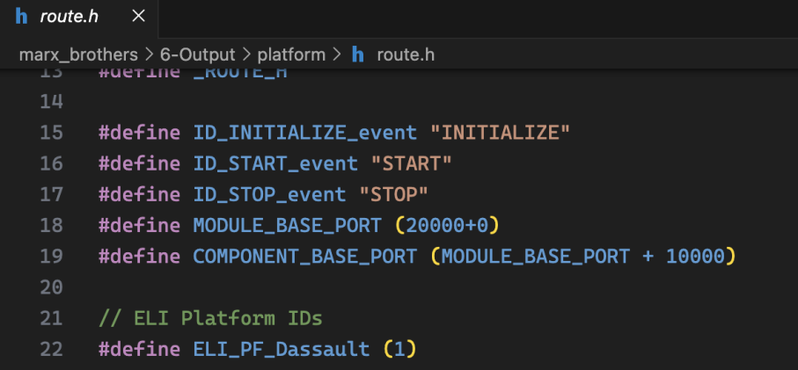

5.2 主进程与 PD 的本地连接
为每个 PD 生成：
- <PD_name>_addr
- <PD_name>_port

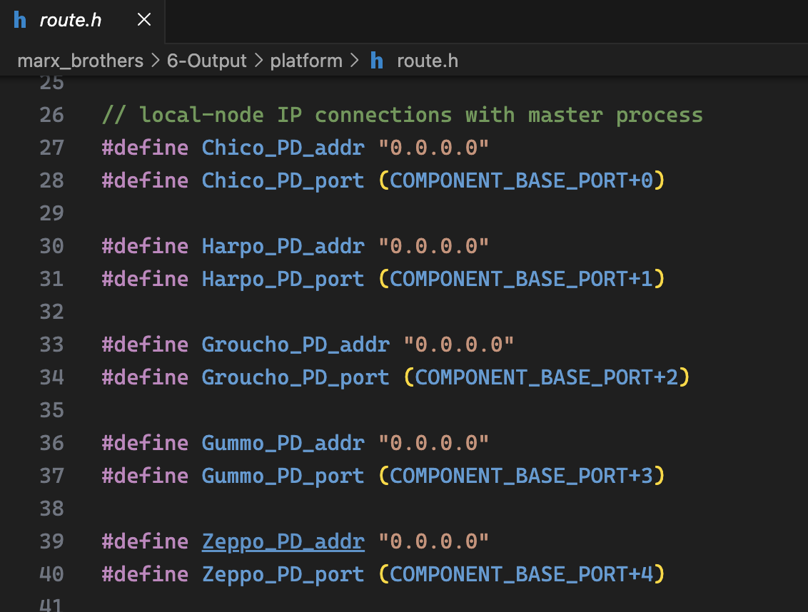

这些宏对应的是platform 主进程与 PD 进程之间的本地控制/生命周期通信接口

5.3 PD 之间的本地 wire 连接
对于未映射到 PF link 的 wire，生成：
- <wire_name>_addr
- <wire_name>_port
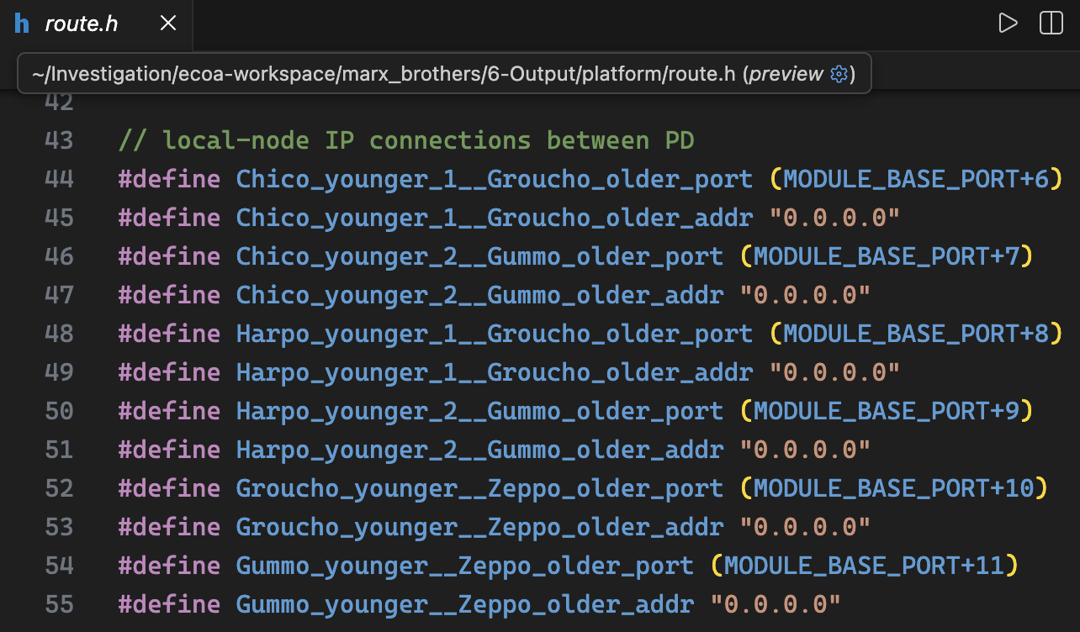
这里的 wire_name 实际上就是：
sourceComponent_sourceService__targetComponent_targetService。这一步把逻辑 wire 变成了“本地 socket/接口编号”。

5.4 PF link / ELI 常量
对于跨 platform 的连接，生成：
- <pf_link>_read_port
- <pf_link>_read_addr
- <pf_link>_sent_port
- <pf_link>_sent_addr
- <pf_link>_sent_PF_ID
- <pf_link>_read_PF_ID
这部分是后续 ELI over multicast 初始化所需的基本配置。

6.5 operation ID
route.h 还会给两类操作编号：
- wire service ID
- module op ID
前者表示 wire 上的业务操作，例如某个 service 的 event/data/request。
后者表示模块内部真正要接收或发送的操作入口。

- Main.c的建立
platform_generator.py 会生成 platform 主进程的 main.c。这份代码的核心任务不是业务处理，而是：

- 初始化主进程上下文 ldp_Main_ctx
- 注册所有 PD 可执行文件
- 初始化主进程到各 PD 的接口数组
- 初始化跨平台 multicast 读写接口
- 建立 connected platform 信息
- 最后启动 main/father server
- 平台级生命周期管理
- PD 拉起与监督
- 平台级网络入口初始化

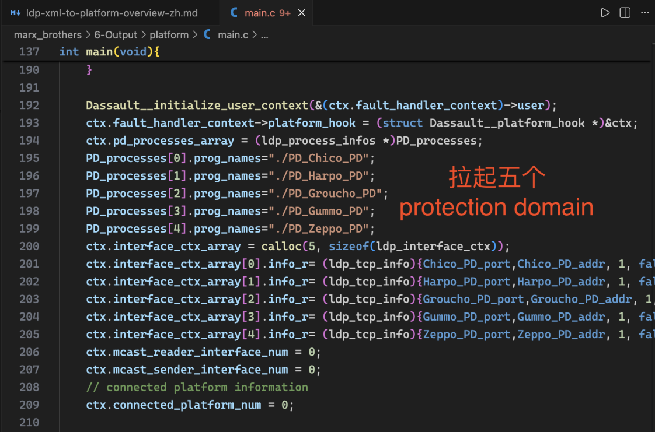

它不承载业务逻辑，只承载平台编排逻辑。

- Protection Domain的建立

protection_domain_generator.py 会为每个 protection domain 生成 PD_xxx.c。

这类文件通常负责：

- 初始化 ldp_PDomain_ctx
- 初始化本 PD 的本地 client/server socket
- 初始化与主进程的连接
- 初始化跨平台 ELI socket
- 初始化本 PD 的 VD repository
- 初始化每个模块实例的 FIFO、operation map、reader/writer manager
- 建立 router_socket_msg_<PD>()

因此 PD_xxx.c 的角色可以理解为：

“每个 PD 的运行时装配代码”，它把 route.h 里的常量、组件模型里的操作关系、deployment 里的部署结果，全部落成可执行的上下文初始化。

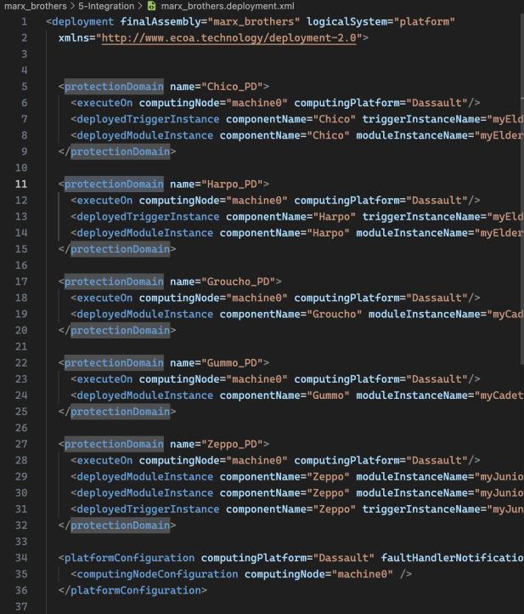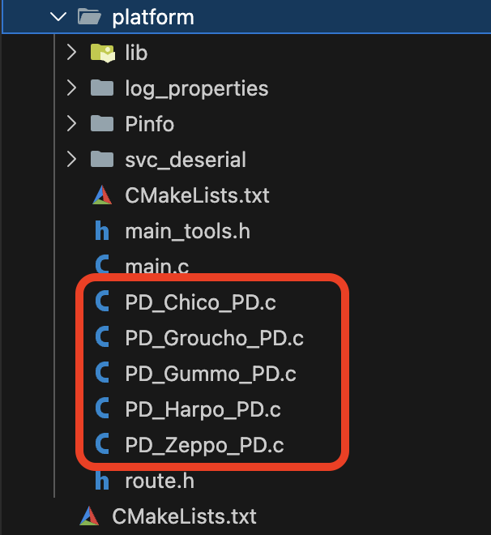

- Protection Domain之间的三种通信
  - 同一个 PD：进程内传递
同一个 PD 的模块运行在同一个进程里，因此它们共享同一个地址空间。
LDP 在这种情况下优先使用进程内结构进行通信，而不是 socket。

对于同 PD 的模块间调用，operation_map 会把接收端记录在 module_operations 中，而不是 local_socket_operations 或 external_socket_operations。

运行时发送时，ldp_mod_event_send_local() 会同时处理两类本地目标：本地 socket与本地模块 FIFO

// ldp_mode_contianer_uitl.c
int ldp_mod_event_send_local(ldp_module_context* ctx,
char* msg_buffer,
int params_size,
ldp_mod_operation_map operation_map,
bool free_buffer){
// msg_ buffer contains parameters from the index HEADER_TCP_SIZE
// by this way, it is possible to write IP header
UNUSED(free_buffer);

int retval = MOD_CONTAINER_OK;

// Send message to local sockets
ldp_written_IP_header(msg_buffer, params_size, 0);
for(int i=0; i < operation_map.nb_local_socket; i++){
ldp_written_IP_op_ID(msg_buffer, operation_map.local_socket_operations[i].op_id);
ldp_IP_write(operation_map.local_socket_operations[i].interface,msg_buffer,
LDP_HEADER_TCP_SIZE + params_size, ctx->network_write_data);
}

// Send message to local modules
for(int i=0; i < operation_map.nb_module; i++){

if (mod_check_receiver_state(ctx, operation_map.module_operations[i].mod_ctx)){
continue;
}

retval = push_fifo_msg(ctx, &operation_map.module_operations[i], params_size,
&msg_buffer[LDP_HEADER_TCP_SIZE] /*dont need header */);
}
return retval;
}

这里可以看出：

如果目标是同 PD 模块，消息不会出进程
参数直接被压入接收模块的 FIFO
不需要网络收发

VD 在同 PD 下通常不是把整块数据作为“消息包”来传，而是：

写入本地 repository
递增版本
通知本地 reader
reader 再从 repository 取数据

// ldp_VD.c
ldp_status_t ldp_update_repository(ldp_repository_VD* repo, unsigned char* new_data){
apr_thread_mutex_lock(repo->mutex);
ldp_VD_copy* copy_ptr = ldp_get_written_VD_copy(repo);
apr_thread_mutex_unlock(repo->mutex);

if(copy_ptr == NULL){
return ECOA__return_status_RESOURCE_NOT_AVAILABLE;
}
memcpy(copy_ptr->data, new_data, repo->data_size);

apr_thread_mutex_lock(repo->mutex);
ldp_move_repository_ptr(repo, copy_ptr);
apr_thread_mutex_unlock(repo->mutex);

return ECOA__return_status_OK;
}

int ldp_notify_local_readers(ldp_PDomain_ctx* PD_ctx, ldp_repository_VD* repo){
int notified_readers = 0;
for(int i=0; i< repo->num_readers; i++){
if(repo->readers[i].nature == MODULE){
ldp_module_context* mod_ctx = repo->readers[i].reader_ptr;
// transfers message to module FIFO
ldp_comp_notify_mod_VD(PD_ctx,
mod_ctx,
repo->readers[i].mod_op_index,
repo->readers[i].mod_op_activating,
repo->readers[i].operation_id);
notified_readers++;
}else if(repo->readers[i].nature == REPOSITORY_VD){
ldp_repository_VD* reader_repo = repo->readers[i].reader_ptr;
if(ldp_update_repository(reader_repo, repo->repository_ptr->data) == ECOA__return_status_OK){
ldp_notify_local_readers(PD_ctx, reader_repo);
notified_readers++;
}else{
//TODO print error
}
}else{
//nothing to do
}
}
return notified_readers;
}

从这段实现可以看出：

ldp_update_repository() 负责更新当前仓库指针
ldp_notify_local_readers() 负责通知本地 reader
如果 reader 仍然是 repository，还会递归更新下游 repository

  - 跨 PD：同 platform 内的本地 socket
不同 PD 对应不同进程。
一旦跨进程，就不能再直接使用同一个内存 FIFO 或普通指针，只能通过 IPC。

在 LDP 当前实现里，这一层主要抽象为：

- LDP_LOCAL_IP

如果编译选项选择 TCP，则主要实现位于：

// tcp/ldp_tcp.c
ldp_status_t ldp_create_listen_sock(apr_socket_t** new_socket, apr_pool_t *mp, ldp_tcp_info tcp_info){
apr_sockaddr_t *socket_addr;
apr_status_t ret;
#if USE_AF_UNIX
char* l_addr = apr_psprintf(mp, "/tmp/%s_%d", tcp_info.addr, tcp_info.port);
ret=apr_sockaddr_info_get(&socket_addr, l_addr, APR_UNIX, tcp_info.port, 0, mp);
socket_addr->sa.unx.sun_path[0]= '\0';
apr_cpystrn(&(socket_addr->sa.unx.sun_path[1]), l_addr, sizeof(socket_addr->sa.unx.sun_path));
#else
ret=apr_sockaddr_info_get(&socket_addr, APR_ANYADDR, APR_INET, tcp_info.port, 0, mp);
#endif
if (ret != APR_SUCCESS){
return ret;
}

ret=apr_socket_create(new_socket,socket_addr->family, SOCK_STREAM, APR_PROTO_TCP, mp);
if (ret != APR_SUCCESS){
return ret;
}

/* non-blocking socket */
apr_socket_opt_set(*new_socket, APR_SO_NONBLOCK, 1);
apr_socket_timeout_set(*new_socket, 0);
apr_socket_opt_set(*new_socket, APR_SO_REUSEADDR, 1);
apr_socket_opt_set(*new_socket, APR_TCP_NODELAY, 1);

ret=apr_socket_bind(*new_socket,socket_addr);
if (ret != APR_SUCCESS){
return ret;
}

ret=apr_socket_listen(*new_socket, 16);
if (ret != APR_SUCCESS){
return ret;
}

return LDP_SUCCESS;
}

/**
* create a client socket and make a connection with server
* @param new_socket : new client socket
* @param mp : apr memory pool
* @param tcp_info : contains server informations (address and port)
* @return apr status
*/
static ldp_status_t ldp_do_connect(apr_socket_t** new_socket, apr_pool_t *mp, ldp_tcp_info tcp_info){

apr_sockaddr_t *socket_addr;
apr_status_t ret;
#if USE_AF_UNIX
char* l_addr = apr_psprintf(mp, "/tmp/%s_%d", tcp_info.addr, tcp_info.port);
ret=apr_sockaddr_info_get(&socket_addr, l_addr, APR_UNIX, tcp_info.port, 0, mp);
socket_addr->sa.unx.sun_path[0]= '\0';
apr_cpystrn(&(socket_addr->sa.unx.sun_path[1]), l_addr, sizeof(socket_addr->sa.unx.sun_path));
#else
ret=apr_sockaddr_info_get(&socket_addr, tcp_info.addr, APR_INET, tcp_info.port, 0, mp);
#endif
if (ret != APR_SUCCESS){
return ret;
}
ret=apr_socket_create(new_socket,socket_addr->family, SOCK_STREAM, APR_PROTO_TCP, mp);
if (ret != APR_SUCCESS){
return ret;
}

apr_socket_opt_set(*new_socket, APR_SO_NONBLOCK, 1);
apr_socket_timeout_set(*new_socket, 30000000);

ret = apr_socket_connect(*new_socket, socket_addr);
if (ret != APR_SUCCESS){
apr_socket_close(*new_socket);
return ret;
}

apr_socket_opt_set(*new_socket, APR_SO_NONBLOCK, 0);
apr_socket_timeout_set(*new_socket, 30000000);

return LDP_SUCCESS;
}

apr_status_t ldp_accept_connection(ldp_logger_platform* logger_PF,
apr_pool_t *mp,
apr_pollset_t *pollset,
ldp_interface_ctx* interface_ctx){

apr_status_t ret;

// accept socket
ret=apr_socket_accept(&interface_ctx->inter.local.communication_sock, interface_ctx->inter.local.connection_sock, mp);
if (ret != APR_SUCCESS){
ldp_IP_print_err(ret, logger_PF, &interface_ctx->info_r);
return ret;
}

// non-blocking socket
apr_socket_opt_set(interface_ctx->inter.local.communication_sock, APR_SO_NONBLOCK, 1);
apr_socket_timeout_set(interface_ctx->inter.local.communication_sock, 0);

apr_pollfd_t new_fd = (apr_pollfd_t) { mp, APR_POLL_SOCKET, APR_POLLIN , APR_POLLERR | APR_POLLHUP, { NULL }, NULL };
new_fd.desc.s = interface_ctx->inter.local.communication_sock;
new_fd.client_data = interface_ctx;

ret = apr_pollset_add(pollset, &new_fd);
if (ret != APR_SUCCESS){
ldp_IP_print_err(ret, logger_PF, &interface_ctx->info_r);
return ret;
}

// stop listening
interface_ctx->inter.local.is_listening = false;
return ret;
}

apr_status_t ldp_connect_server(ldp_logger_platform* logger_PF,
apr_pool_t *mp,
apr_pollset_t *pollset,
ldp_interface_ctx* interface_ctx)
{
// make a connection with server socket
ldp_status_t ret= ldp_do_connect(&interface_ctx->inter.local.communication_sock, mp, interface_ctx->info_r);
if (ret != LDP_SUCCESS){
ldp_IP_print_err(ret, logger_PF, &interface_ctx->info_r);
return ret;
}
// init new file descriptor
apr_pollfd_t new_fd = (apr_pollfd_t) { mp, APR_POLL_SOCKET, APR_POLLIN | APR_POLLERR | APR_POLLHUP, 0, { NULL }, NULL };
new_fd.desc.s = interface_ctx->inter.local.communication_sock;
new_fd.client_data = interface_ctx;

// add this file descriptot to the poll
ret = apr_pollset_add(pollset, &new_fd);
if (ret != APR_SUCCESS){
ldp_IP_print_err(ret, logger_PF, &interface_ctx->info_r);
}

return ret;
}
这些函数分别负责：

ldp_create_listen_sock()：创建监听 socket
ldp_do_connect()：创建并连接 client socket
ldp_accept_connection()：服务端 accept 新连接并挂入 pollset
ldp_connect_server()：客户端连上 server 并挂入 pollset

  - 跨 platform：ELI over multicast
不同 platform 之间，LDP 不再使用 LDP_LOCAL_IP，而使用：

- LDP_ELI_MCAST

运行时发送与接收主要位于：eli/ldp_multicast.c 文件里。

//! save information for an operation. Contains all informations to send messages to modules or sockets
typedef struct ldp_mod_operation_map{
char* op_name; //!< sent name operation
int nb_module; //!< number of module that receive this oepration
int nb_local_socket; //!< number of local socket (in same node/ PF)
int nb_ext_socket; //!< number of external socket (outside platform)

ldp_mod_operation* module_operations; //!< operation with modules inside the Protection Domain
ldp_socket_operation* local_socket_operations; //!< operation with components in other Protection Domains but on the same Platform (and node)
ldp_socket_operation* external_socket_operations;//!< operation with other platforms
}ldp_mod_operation_map;

同 PD：`module_operations`
跨 PD：`local_socket_operations`
跨 platform：`external_socket_operations`

- 解决LDP在天脉linux上的部署问题
结合当前代码结构，LDP 的实际情况是：

网络、锁、线程、进程、内存池大面积使用 APR
调度、线程命名、CPU affinity、时间、动态触发器又直接依赖 POSIX / Linux

从 platform/lib/CMakeLists.txt 和头文件依赖可以看出，ecoa runtime 广泛使用 APR，APR 在当前实现里主要承担：

- socket / sockaddr / multicast
- pollset
- thread / threadattr / join
- mutex / condition
- proc / procattr
- pool memory

情况一：天脉Linux适配APR

理想情况下：如果天脉Linux平台已经有可用的 APR 端口，或者可以比较低成本地补齐 APR 的以下能力：

apr_socket_*
apr_pollset_*
apr_thread_*
apr_thread_mutex_*
apr_thread_cond_*
apr_proc_*
apr_pool_*

那么 LDP 大量 runtime 代码可以不动，或者只做很少修改。

情况二：天脉Linux遵循POSIX语义

LDP 并没有把所有平台差异都藏在 APR 后面。它仍然直接依赖一部分 POSIX / Linux 语义。例如，LDP 代码中不仅存在基于 APR 的 socket/poll 使用，也直接使用了 pthread、clock_gettime、调度策略和 CPU 亲和性等接口；因此其适配前提是“POSIX/Linux 语义兼容”，而不是“仅依赖 APR”。

天脉 Linux 若能提供 LDP 所需的 POSIX/Linux 语义兼容能力，则具备承载 LDP 的基础条件，对于runtime的大量代码可以少量的修改，新增TMLinux目录，存放对应的系统接口操作即可。

- 实际迁移路线

从工程实践看，可以把迁移分为两层：

第一层：APR兼容
测试天脉Linux平台是否兼容APR语义，目标是尽量保留现有 runtime，不改或少改 LDP 代码。
目标 OS 上可以提供比较完整的 APR语义
特别是 socket / poll / thread / mutex / cond / process / pool

第二层：LDP runtime 兼容
目标是在 platform/lib 中直接适配目标平台。
目标平台网络不是标准 socket 语义
APR 无法低成本覆盖该平台
LDP 已经直接依赖部分 POSIX / Linux 接口
这时通常需要：
改 tcp/*.c / udp/*.c / eli/*.c
改 unix/*.c
扩展 platform/lib/CMakeLists.txt
必要时甚至新增一个新的 backend 目录，例如：
platform/lib/<new_os>/
用于取代现有的 unix/*.c。

若网络中间件仅作为底层网络实现细节存在，并且对上仍提供与 POSIX/BSD socket 一致的接口和行为，则 LDP 可将 DDS 视为平台内部实现，不需要直接适配 API，迁移重点在于验证其 socket、组播、超时和事件等待语义是否满足现有运行时要求。

若直接使用网络中间件的发布订阅接口，而不能继续使用现有 socket/APR 通信模型，则迁移对象就不再只是操作系统适配，而是 LDP 运行时通信层重构。此时应识别哪些通信路径可以保持不变，哪些路径必须从 socket 模型改写为 DDS Topic/QoS 模型，并重新评估报文格式、连接管理、实时性和故障处理逻辑。

对应代码主要集中在这些位置：

ldp_network.c
ldp_tcp.c
ldp_core_udp.c
ldp_multicast.c

